轮播图插件使用文档说明

1、引入html结构，外层为layui-carousel，二层为carousel-item

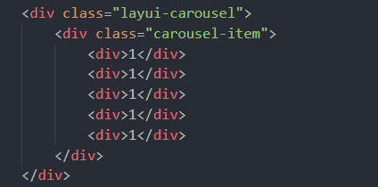

2、引入css文件



1. 引入Javascript文件



4、创建构造函数，调用方法，设置参数，插件内部存在默认参数，但还是建议用户自行设定参数

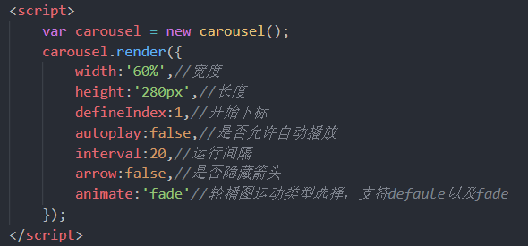

效果图

